JC- LAM-C智能拍照式叶面积仪

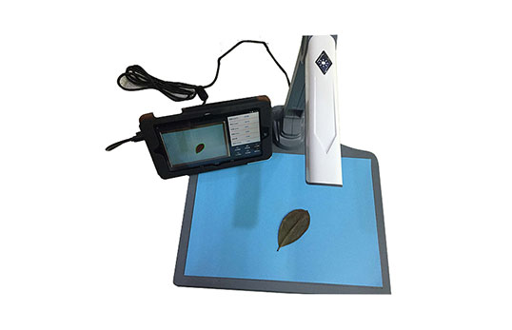
- 产品介绍
智能拍照式叶面积测量系统由图像采集仪和装入自主开发软件的平板组成，采用本公司多年积累的面积测量算法，根据叶片轮廓特征提取、图形实物转换、边缘检测等技术，能够形象并快速得到所测叶片面积、周长、虫洞数量等参数。相比传统的叶面积，具有测量更快速简便、结果更形象客观、数据多样并大大减少了人为操作带来的误差。
二、产品参数
1、测量参数：叶片面积、周长，最大叶长、叶宽，球状性，形状系数，虫洞数量，虫洞面积等
2、适用范围：各种完整或者含有虫洞的常见叶片
3、测量范围：1-600平方厘米
4、叶片长度：0-297mm
5、最大叶宽：0-210mm
6、可测虫洞范围：不小于0.5平方厘米
7、测量精度：2%（大于30cm2），3%（小于30cm2）
8、主机存储量：2000组以上
9、稳定性：一年内变化<±2%
10、响应时间：50ms
11、应用温度：-30℃-80℃；相对湿度0-100%
12、主机参数：
软件系统：Android4.2.2 以上
尺寸：7寸IPS电容触摸屏
内存：32GB
网络支持：WLAN （802.11 a/b/g/n）无线网络，蓝牙4.0
接口：micro USB
标准充电电源：DC5V1A
电池容量：3000mAH
尺寸：187x111x 9.3mm 重量：266克
- 产品特点
1、主机为7寸平板，采用安卓系统，操作简洁，应用升级方便。
2、数据查看多样化：数据可储存、可查看报表，也可导出数据到计算机或WiFi 上传到服务器。
3、带有手动修正功能， 可自行根据叶片轮廓进行剪切、修补、切叶柄等，确保测量高精度。
4、拍照后，系统可自动计算出面积，周长，叶长，叶宽，形状因子，虫洞个数并同屏显示。
5、采集仪自带可控制的LED，并配置定制的透明减反光的压板，可以使叶子在平坦，无阴影的情况下完成测量。
6、数据以图片形式保存，可将数据用excel形式上传。
7、拍照后自动测量出结果，规避了传统叶面积人为操作造成的误差，测量更智能化。
8、测量速度快，面积测量时间小于1秒。

聚创环保为您提供全面的技术支持和完善的售后服务！详情咨询：0532-67705503！

